Тульский пряник или как мы пекли на уроке английского языка.
5.03.2013.
Урок английского языка в 3 «Б» классе

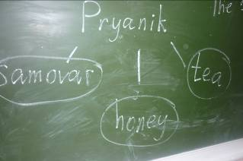Ребята, вы все, наверное, ели пряники: маленькие, фигурные большие - сувенирные и другие.
А может кто-нибудь расскажет что-либо из истории русского пряника?


Кряжев Степан « О пряниках»
Пряник был признаком хлебосольства, украшением стола, неотъемлемой частью свадебного обряда и других обрядов, традицией и венцом всякого угощения.

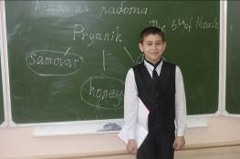
Грищенко Максим,
« Тульский пряник - любимое лакомство»
Пряник был не только дешевым лакомством и почетным подарком с добрыми пожеланиями и поздравлениями, но и непременной принадлежностью многих культовых обрядах, в первую очередь - свадебных. В Осташкове, например, через три дня после сговора девушки от невесты ходили к жениху в сопровождении мужчин за пряниками и гостинцами. В Тверском уезде жених отправлял своего отца к невесте с гостинцами и пряниками для девичника.
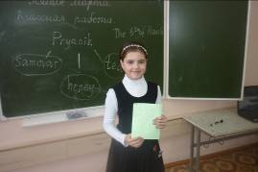
Лужкова Рита «Рецепты пряников»
На Руси с давних времен существовал культ пряника. Пряники делали по всей Руси: московские, вяземские, тульские, тверские...Оказывается и наш пряник был знаменит. Какие они были по вкусу, сейчас нам трудно судить, наверное, очень вкусные: сахарные, паточные, медовые, с вареньем, изюмом, миндалем, орехами, кардамоном и перцем, мятой...

Но наша задача сегодня на уроке, узнать: какую роль играл пряник в жизни человека?
По народному поверью считалось, что пряники имели целебные свойства и помогали в лечении тяжелых болезней. В таких случаях их украшали с особым старанием, а на обратной стороне вырезали буквы, соответствующие начальным буквам имен архангелов. Употребляли пряники и в печальных обрядах: поминки заканчивались угощением пряником. В Тверских досках часто встречаются изображения животных: коровы, коня, овцы, домашней птицы. Фигурки эти пеклись из ржаного теста в Егорьев день, 23 апреля, - день первого выгона скота. Их раздавали детям, ставили на окна, даже скармливали скоту, "чтоб скот летом ходил сам домой и лучше плодился". До самого недавнего времени по деревням весной, едва ли не в каждой избе, пекли из теста жаворонков, отмечая наступление теплых дней.
Спасибо вам, ребята, за интересный рассказ. Как видим, в жизни народа пряник - отражение многих культовых обрядов, отражение мировоззрения народа.

Уходят в прошлое старинные обычаи, это закономерно. А вот печатного пряника - жаль.. Но, может быть, этот хороший обычай вернется в наш дом.
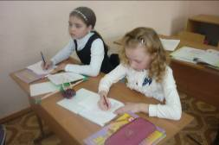



Выполнения задания -на «отлично»! все знают про пряники!

